https://casopisargument.cz/66551

Nebezpečná Čína

20.10.2025 Oskar Krejčí Politolog Oskar Krejčí pomocí čísel ukazuje, jak vzdálený od skutečnosti je obraz Číny vytvořený propagandou.

Chaos, který je doprovodným jevem při velkých geopolitických změnách, dokáže zastínit i ty nejdůležitější události. Natož ty, které i ve všední dny se mohou zdát málo významné či prostě standardní – byť spolurozhodují o podobě oněch geopolitických přeměn. To platí i o dění v příštích dnech na východě eurasijského kontinentu: v pondělí začíná zasedání ústředního výboru Komunistické strany Číny, které projedná zásady pětiletého plánu ekonomického a sociálního rozvoje této země na léta 2026 až 2030 a od kterého mnozí analytici očekávají důležitá kádrová rozhodnutí; na přelomu října a listopadu se v Jižní Koreji bude konat summit zemí Asijsko-pacifického hospodářského společenství a už několik měsíců se vedou spory, zda se při této příležitosti setkají k dvoustrannému jednání čínský a americký prezident.

Zrod giganta
Výzkumy sledující postoje české veřejnosti k ostatním zemím, které provádí agentura STEM, ukazují, že vztah Čechů k Číně není dobrý – Čínu kladně hodnotí pouze 19 % dotázaných. Je to bezesporu výsledek práce korporátních sdělovacích prostředků, které kolem tématu „Čína“ vytvářejí informační bublinu. Proniknout za její hranice do reálného světa vyžaduje vynaložit čas a energii, kterou většina lidí nemá k dispozici. To neplatí jen o politickém systému Číny, ale i jejím ekonomickém rozvoji. Protičínské propagandě napomáhá skutečnost, že vývoj v této fascinující zemi je složitý a – stejně jako v jiných zemích – plný rozporů. Možná by k vykreslení pravdivějšího obrazu Číny pomohlo několik čísel srovnávajících Říši středu a Spojené státy, čísel, která se týkají témat diskutovaných ve veřejném prostoru.
Kvůli velikosti hrubého domácího produktu (HDP) na hlavu je Čína některými analytiky stále zařazována mezi rozvojové země. Pravdou je, že v Číně připadá, alespoň podle Světové banky, na jednoho obyvatele přibližně 13,3 tisíce dolarů, zatímco ve Spojených státech je to 85,8 tisíce dolarů. Jenže Čína je prazvláštní rozvojová země. Podle Mezinárodního měnového fondu byl v roce 1980 podíl Číny na globálním HDP (měřený podle parity kupní síly) pouze 2,1 %, zatímco USA 21,6 %. Pořadí těchto dvou zemí se změnilo v roce 2016; loni byl podíl Číny na tomto globálním HDP 19,4 %, zatímco USA 14,9 %. Statistiky OSN upozorňují, že podle indexu lidského rozvoje (HDI), který je propočítáván nejen podle HDP na hlavu, ale sleduje i očekávanou délku života a délku vzdělávání, byla Čína v roce 2023 na 78. místě ve skupině zemí s vysokým indexem s tím, že od roku 1990 se postavení Číny plynule zlepšuje a od roku 2010 je čínský index HDI lepší než globální průměr.

Zdroje moci
Moc státu lze měřit různě, například jako souhrn potenciálu obyvatelstva, půdy, zahraničního obchodu, inovací a úrovně řízení. V Číně žije přibližně 1,4 miliardy obyvatel, v USA 340 milionů – přičemž v případě Číny lze hovořit o mimořádně vysokém stupni organizovanosti, pracovitosti a stále rostoucí vzdělanosti. Čína je zemí, jejíž dějiny jsou plné hladomorů, nachází se zde méně zemědělsky využitelné půdy než v USA, nemluvě o střídání záplav a období sucha. Díky promyšlené státní politice je dnes v Číně jídla dodatek a podařilo se tam odstranit extrémní chudobu. Půda Číny ale umí být i štědrá. Například podle nejnovějšího přehledu Geologické správy USA Čína loni vytěžila 270 tisíc tun vzácných zemin, a Spojené státy 45 tisíc tun. Tentýž zdroj uvádí, že loni se v Číně vyprodukovalo 1,9 miliardy tun cementu, zatímco v USA to bylo 86 milionů tun – což je údaj naznačující rozsah nové výstavby v těchto zemích. Číně se daří využívat i dříve neproduktivní části krajiny, a to nejen zatravňováním, zalesňováním či výstavbou vodních děl, ale i množstvím parků větrných či slunečních elektráren. V uplynulém roce Čína vyprodukovala 1,6 miliardy gigawattů pomocí obnovitelných zdrojů, což je nejvíce na světě, zatímco v USA to bylo 0,4 miliardy gigawattů.
Politika reforem a otevírání se světu, kterou Čína zahájila koncem sedmdesátých let, byla spojena s neomerkantilistickým přístupem k zahraničnímu obchodu. I letos – ve světě, v němž narůstá zmatek a Západ vůči Číně zavádí řadu embarg a celních bariér – vzrostl v prvním pololetí čínský vývoz zboží ve srovnání s loňským rokem o 6,1 %. Výsledkem takovéto politiky bylo vytvoření největšího rezervního polštáře ve světě: loni čínské devizové a zlaté rezervy činily 3,5 bilionu dolarů, zatímco rezervy USA tvoří 910,0 miliard dolarů (čínské rezervy jsou počítány bez Tchaj-wanu, Macaa a Hongkongu, který sám má větší rezervy než USA).

Inovace
Řada analýz současné podoby čínského hospodářství začíná velkou recesí v letech 2007 až 2009, jež odstartovala v USA a které se Říše středu dokázala vyhnout. Od té doby vedení Číny klade důraz na dva cykly ekonomiky: zahraniční a domácí. Pravdou je, že sílící koupěschopnost téměř miliardy a půl obyvatel Číny sama o sobě vytváří hospodářský stimul a může sloužit jako zklidňující faktor v případě dramatických zlomů na mezinárodním trhu. Jako symbolické vyjádření nového přístupu může sloužit tehdy započatá výstavba rychlodráh. Podle Mezinárodní železniční unie bylo v roce 2023 v Číně 45,4 tisíce kilometrů vysokorychlostních tratí, zatímco v USA 735 kilometrů. I když je v USA v provozu o 36 více jaderných reaktorů než v Číně, ze sedmdesáti jaderných reaktorů ve výstavbě ve světě jich je 33 v Číně a ve Spojených státech žádný; Čína má rozplánováno dalších 43 reaktorů, USA žádný.
Současný vědecký a technický pokrok obecně, ale i válka na Ukrajině, postavil do centra pozornosti umělou inteligenci. Nedávno Daniel Hook, ředitel v Londýně sídlící společnosti Digital Science zaměřující se na strategické investice do začínajících společností, zveřejnil studii DeepSeek a nová geopolitika. Mimo jiné v ní píše, že konkurence ve výzkumu umělé inteligence „je již ve své podstatě geopolitická“. Podle této analýzy v Číně pracuje v oblasti umělé inteligence přibližně 30 tisíc výzkumníků; v USA jich je asi 10 tisíc. Přitom čínští pracovníci v oblasti výzkumu AI jsou v průměru mladší. Základní údaje obsažené v této studii přibližují dva následující grafy a k nim připojené komentáře:
- Vloni čínští výzkumníci podali přes 35,4 tisíce patentových přihlášek souvisejících s umělou inteligencí. To je 13krát více než počet patentů podaných dohromady vědci z USA, Velké Británie, Kanady, Japonska a Jižní Koreje.

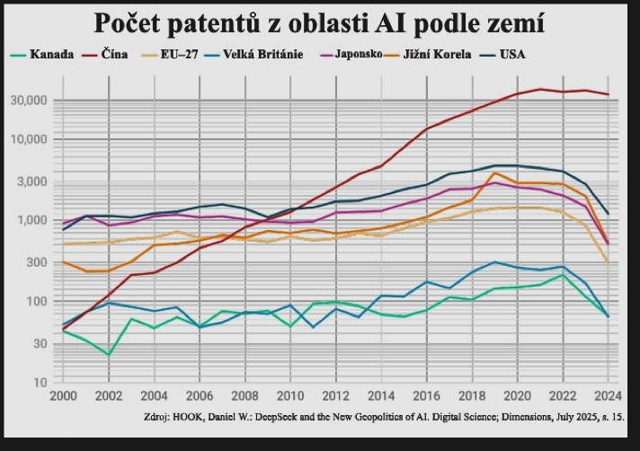

- Podle studie DeepSeek a nová geopolitika publikovali v roce 2024 čínští vědci téměř 23,7 tisíce článků o umělé inteligenci. To je více, než představuje počet publikací souvisejících s umělou inteligencí ze Spojených států (6,4 tisíc), Velké Británie a Evropské unie dohromady.
Údaje o čínském rozvoji umělé inteligence symbolizují skutečnost, že teprve nyní začíná synergický efekt vyrůstající z těch proměn, které přinesly dvě tamní revoluce: ta, která vedla v roce 1949 ke vzniku nové Číny, a ta, jež koncem sedmdesátých let zahájila období reforem a otevírání se světu. Teprve teď nastupují do strategických pozic řízení v této zemi generace, které mají zakódovanou tuto dvojí proměnu.

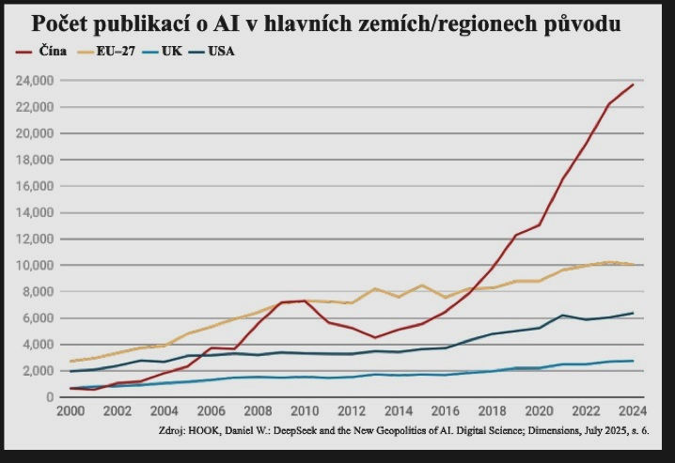

Hledání budoucnosti
Uvedené údaje hovoří jednoznačně: žádný stát v lidských dějinách neměl tak rychlý ekonomický růst a tak promyšlenou sociální politiku. Otázkou je, zda se má tento ekonomicko-sociální růst Číny, který doprovází růst moci tohoto státu, pokládat za nebezpečí, nebo zda je nadějí pro lidstvo. Nejistota a strach z neznámého jsou při hledání odpovědi na tuto otázku přirozené. Jisté ovšem je, že obrovský tlak Číny na změnu globálního uspořádání od hegemonie k multipolarismu nevyrůstá ze zlé vůle, ale z prostého faktu, že se státy vyvíjejí nerovnoměrně. V této situaci přívrženci západního liberálně-konzervativního ideového konsensu ale znají odpověď předem: nedokážou se vymanit z uvažování v kategoriích konfliktu, přesněji ze studenoválečnického uvažování o mezinárodních vztazích jako hry s nulovým součtem: úspěch Číny je jimi vnímán jako prohra Západu. Proto Strategický koncept přijatý na summitu NATO v roce 2022 uvádí, že Čína „ohrožuje naše zájmy, bezpečnost a hodnoty“.
Narůstající chaos je měřitelný: pracoviště na univerzitě ve švédské Uppsale, které sbírá data o konfliktech ve světě, a Institut pro výzkum míru v Oslo uvádějí, že loni proběhlo ve světě 61 ozbrojených konfliktů s účastí státu – nejvíce od roku 1946. V této situaci čínská ekonomická i politická moc rostou, ale zahraniční politika Pekingu se nezměnila. Čína je jediným stálým členem Rady bezpečnosti, který přibližně čtyři dekády neválčil. To ovšem neznamená, že se její chování pod tlakem Západu nemůže změnit.
Je přirozené, že se čínský meritokratický systém vládnutí někomu nelíbí: je výrazně odlišný od liberální demokracie srostlé s kapitalismem. Tamní vedení se však jeví mimořádně kompetentní. Zdá se, že čínští komunisté dokázali to, co se v Evropě nikomu nepodařilo: spojit vizi socialismu importovanou ze Západu nejen s trhem, ale také s národní specifikou.

